
PROPOSAL PROGRAM KREATIVITAS MAHASISWA
JUDUL PROGRAM
TAMPARAN (Tong Sampah Kelaparan) Sebagai Upaya Membentuk Karakter Cinta Lingkungan Melalui Drama Edukasi

BIDANG KEGIATAN:
PKM PENGABDIAN KEPADA MASYARAKAT

Diusulkan Oleh:
Septi Indriyani (1401413234/2013)
Nina Fitriana (1401413598/2013)
Dwi Indah Lestari (1401415201/2015)
Nisa Hadaina Ariefiastuti (1401415192/2015)
Siti Fasikha Muntaharoh (1401415048/2015)

UNIVERSITAS NEGERI SEMARANG
SEMARANG
2015
PENGESAHAN PKM –PENGABDIAN KEPADA MASYARAKAT
1. Judul Kegiatan : TAMPARAN (Tong Sampah Kelaparan) Sebagai Upaya Membentuk Karakter Cinta Lingkungan Melalui Drama Edukasi
2. Bidang Kegiatan : PKM-M
3. Ketua Pelaksana Kegiatan
a.Nama Lengkap : Septi Indriyani
b. NIM : 1401413234
c. Jurusan : Pendidikan Guru Sekolah Dasar
d.Universitas/Institut/Politeknik : Universitas Negeri Semarang
e.Alamat Rumah dan No Tel./HP : Desa Kecila Rt 01 Rw 06, Kemranjen, Banyumas/085714984340
f. Alamat Email : septyterate@gmail.com
4. Anggota Pelaksana Kegiatan/Penulis : 4 Orang
5. Dosen Pendamping
a. Nama Lengkap dan Gelar : Drs. Teguh Supriyanto, M.Pd
b. NIDN : 0018106105
c. Alamat Rumah dan No Tel./HP : Jl. Blimbing 35 Tegal/ (0283) 354789
6. Biaya Kegiatan Total
a. DIKTI : Rp 7.795.000,00
b. Sumber Lain : -
7. Jangka Waktu Pelaksanaan : 3 bulan
Semarang, 18 September 2015
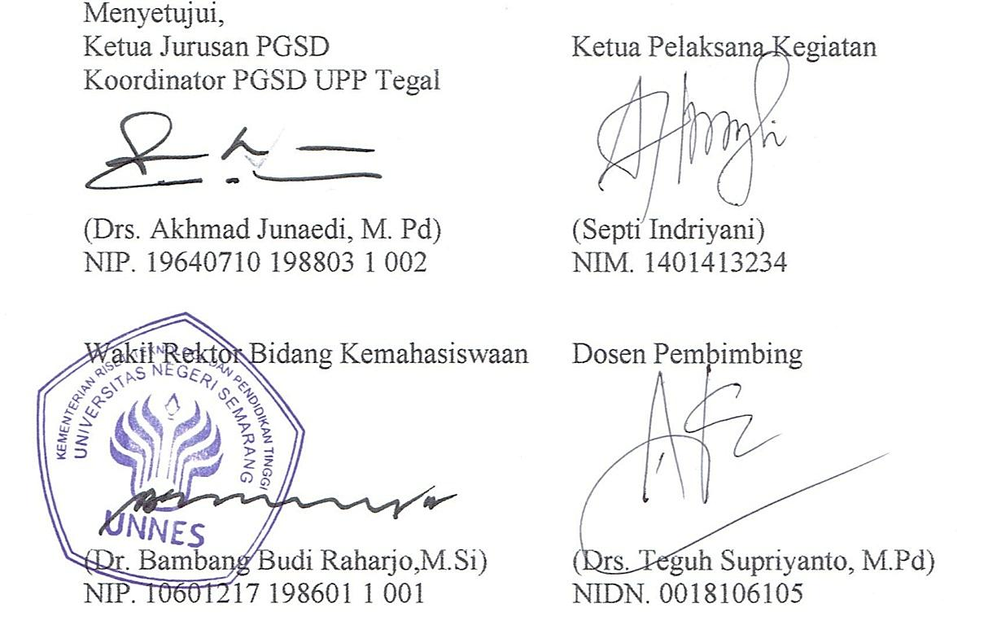
Menyetujui,
Ketua Jurusan PGSD Ketua Pelaksana Kegiatan
Koordinator PGSD UPP Tegal

(Drs. Akhmad Junaedi, M. Pd) (Septi Indriyani)
NIP. 19640710 198803 1 002 NIM. 1401413234

Wakil Rektor Bidang Kemahasiswaan Dosen Pembimbing

(Dr. Bambang Budi Raharjo,M.Si) (Drs. Teguh Supriyanto, M.Pd)
NIP. 10601217 198601 1 001 NIDN. 0018106105
DAFTAR ISI
HALAMAN KULIT MUKA i
HALAMAN PENGESAHAN ii
DAFTAR ISI iii
RINGKASAN iv
BAB 1. PENDAHULUAN 1
1.1 Latar Belakang 1
1.2 Perumusan Masalah 2
1.3 Tujuan 2
1.4 Luaran yang Diharapkan 2
1.5 Kegunaan 3
BAB 2. GAMBARAN UMUM MASYARAKAT SASARAN 3
BAB 3. METODE PELAKSANAAN 3
3.1 Metode Pendekatan 3
3.2 Metode Pelaksanaan Program 4
BAB 4. BIAYA DAN JADWAL KEGIATAN 5
4.1 Ringkasan Anggaran Biaya 5
4.2 Jadwal Kegiatan 5
DAFTAR PUSTAKA 6
LAMPIRAN 7
Lampiran 1. Biodata Ketua, Anggota dan Dosen Pembimbing 7
Lampiran 2. Justifikasi Anggaran Kegiatan 14
Lampiran 3. Susunan Organisasi tim Kegiatan dan Pembagian Tugas 16
Lampiran 4. Surat Pernyataan Ketua Kegiatan 17
Lampiran 5. Surat Pernyataan Kesediaan dari Mitra 18
Lampiran 6. Denah Detail Lokasi Mitra Kerja 19
RINGKASAN
TAMPARAN (Tong Sampah Kelaparan) Sebagai Upaya Membentuk Karakter Cinta Lingkungan Melalui Drama Edukasi
Dewasa ini kondisi lingkungan di Indonesia cukup memprihatinkan. Kondisi lingkungan di Indonesia didominasi oleh pencemaran air, tanah, dan udara. Kondisi tersebut disebabkan oleh beberapa faktor, diantaranya faktor alam dan faktor manusia. Kurangnya kesadaran dan rasa cinta manusia terhadap lingkungan menjadi faktor utama yang menyebabkan kerusakan lingkungan. Keadaan lingkungan yang kotor akibat pembuangan sampah secara sembarangan dilakukan oleh manusia secara terus-menerus. Fenomena ini terlihat di kawasan lingkungan masyarakat Kelurahan Kemandungan, Kecamatan Tegal Barat, Kota Tegal. Permasalahan ini akibat dari ketidakcintaan manusia terhadap lingkungan di sekitarnya. Oleh karena itu, perlu menumbuhkan perasaan cinta terhadap lingkungan kepada masyarakat Kelurahan Kemandungan, Kecamatan Tegal Barat, Kota Tegal terutama anak-anak usia dini sebagai generasi penerus di kehidupan masa mendatang yang nantinya akan ikut andil dalam mengelola lingkungan. Cara penanaman pendidikan karakter cinta lingkungan kepada anak-anak dapat menggunakan metode bermain peran atau drama edukasi yang bertemakan cinta lingkungan dengan judul “Tong Sampah Kelaparan” sangat efektif karena pada hakikatnya anak usia dini mudah mencerna ilmu pengetahuan yang didapatkan melalui cara yang menarik dan menyenangkan. Sehingga penggunaan metode bermain peran atau drama edukasi dengan tema lingkungan merupakan upaya efektif untuk menanamkan pendidikan karakter cinta lingkungan.
Tujuan dari pembuatan Program Kreativitas Mahasiswa Pengabdian kepada Masyarakat (PKM-M) adalah menumbuhkan pemahaman terhadap anak-anak tentang pentingnya rasa cinta lingkungan, membiasakan anak untuk menjaga lingkungan, serta melestarikan dan menjaga lingkungan dengan program yang sudah ada.
Luaran yang diharapkan dari program ini adaah penanaman pendidikan karakter cinta lingkungan kepada anak-anak untuk membentuk karakter anak yang peduli terhadap lingkungan, serta menjadi promotor pelestarian lingkungan guna kelangsungan hidup di masa depan.
Metode pelaksanaan program ini terdiri dari metode pendekatan yaitu menghubungi Kepala Kelurahan Kemandungan dan tokoh masyarakat, serta anak-anak untuk menjelaskan latar belakang dan tujuan dari program yang terdiri dari empat tahapan, diantaranya tahap pendahuluan, tahap sosialisasi dan audiensi, tahap inti dan tahap evaluasi akhir.

BAB 1. PENDAHULUAN
1.1 Latar Belakang
Lingkungan merupakan kombinasi antara kondisi fisik yang mencakup keadaan sumber daya alam seperti tanah, air, energi surya, mineral, serta flora dan fauna yang tumbuh di atas tanah maupun di dalam lautan yang tidak lepas dari campur tangan manusia sesuai dengan keputusan bagaimana manusia menggunakan lingkungan fisik tersebut. Lingkungan juga diartikan segala sesuatu yang ada disekitar manusia dan mempengaruhi perkembangan kehidupan manusia. Lingkungan memiliki peranan yang amat penting terkait dengan kelangsungan hidup manusia. Banyak manusia yang menggantungkan hidupnya pada alam,oleh sebab itu kerusakan lingkungan yang terjadi akan berdampak buruk terhadap kehidupan manusia, namun perlu diingat juga bahwa manusia berperan penting sebagai pengelola lingkungan dan menjaga kelestariannya.
Saat ini kondisi lingkungan yang ada di Indonesia cukup memprihatinkan. Pencemaran lingkungan yang terjadi semakin meningkat dari tahun ke tahun, baik pencemaran air, tanah, dan udara. Keadaan tersebut disebabkan oleh beberapa faktor, diantaranya faktor alam dan faktor penduduk. Dilihat dari sisi geologis indonesia dilalui oleh dua jalur pegunungan muda, yaitu pegunungan Mediterania di sebelah barat dan pegunungan Sirkum Pasifik di sebelah timur, hal tersebut menyebabkan Indonesia memiliki banyak gunung api yang aktif, sehingga rawan terjadi gempa bumi dan gunung meletus. Selain itu kurangnya kesadaran dan rasa cinta lingkungan penduduk di Indonesia merupakan faktor utama penyebab kerusakan lingkungan. Hal tersebut dibuktikan dengan kotornya lingkungan akibat sampah yang berserakan dan suhu udara yang meningkat akibat minimnya jumlah pohon di daerah tertentu dan sering terjadi kebakaran hutan akibat ulah tangan manusia.
Kawasan Kemandungan, Kecamatan Tegal Barat, Kota tegal merupakan daerah perkotaan yang berada dekat dengan jalur pantai utara. Di kawasan tersebut berdiri mall-mall mewah dan perumahan elite, namun kontras dari keadaan wilayah tersebut terlihat jelas. Kemandungan yang dihuni oleh masyarakat “biasa” memiliki keadaan lingkungan yang cukup memprihatinkan. Pencemaran air yang terjadi di hampir seluruh kawasan tersebut dan sanitasi yang tersumbat karena banyaknya sampah menyebabkan tidak lancarnya aliran air di kawasan tersebut serta peningkatan suhu udara akibat minimnya jumlah pohon yang disebabkan karena padatnya pemukiman warga di kawasan Kemandungan. Fenomena ini juga dapat menyebabkan timbulnya bencana banjir.
Manusia sebagai faktor utama pengelola lingkungan memiliki peranan penting dalam menjaga dan melestarikan lingkungan. Untuk itu perlu dilakukan upaya untuk menanamkan rasa cinta terhadap lingkungan semenjak dini pada anak-anak, karena anak-anak merupakan generasi penerus di kehidupan mendatang yang nantinya akan ikut andil dalam mengelola lingkungan untuk kehidupan selanjutnya. Dalam menanamkan rasa cinta lingkungan terhadap anak-anak tentu tidaklah mudah, diperlukan suatu upaya yang sesuai dengan karakteristik anak, sehingga dapat menarik perhatian si anak.
Penggunaan metode bermain peran atau drama edukasi yang bertemakan cinta lingkungan dengan judul “Tong Sampah Kelaparan” dapat dijadikan sebagai sarana menumbuhkan karakter cinta lingkungan pada anak-anak. Dengan adanya rasa cinta terhadap lingkungan yang telah dipupuk sejak dini, diharapkan anak-anak nantinya akan dapat berperan aktif dalam menjaga dan melestarikan lingkungan hidup tempat tinggal mereka dari hal yang kecil, namun berarti bagi lingkungan, karena lingkungan hidup yang lestari akan membawa kesejahteraan bagi penghuninya.
1.2 Perumusan Masalah
Berdasarkan uraian yang telah dipaparkan diatas, ada beberapa permasalahan yang dapat dirumuskan sebagai berikut:
1. Bagaimana cara menumbuhkan rasa cinta lingkungan dalam diri anak-anak dengan metode drama edukasi ?
2. Bagaimana membiasakan anak untuk menjaga kelestarian lingkungan guna kelangsungan hidup dimasa mendatang?
3. Apa saja program yang dapat dilakukan oleh anak sebagai upaya untuk melestarikan dan menjaga lingkungan?
1.3 Tujuan
Adapun tujuan diadakannya program ini diantaranya adalah:
1. Menumbuhkan pemahaman terhadap anak-anak tentang pentingnya rasa cinta lingkungan.
2. Membiasakan anak untuk menjaga lingkungan mulai dari hal yang kecil.
3. Melestarikan dan menjaga lingkungan dengan program yang sudah ada.
1.4 Luaran yang Diharapkan
Dari permasalahan diatas, luaran-luaran yang diharapkan dengan adanya program TAMPARAN (Tong Sampah Kelaparan) Sebagai Upaya Membentuk Karakter Cinta Lingkungan Melalui Drama Edukasi adalah:
1. Adanya rasa kepeduliaan dan cinta lingkungan dalam diri anak, sehingga mereka akan senantiasa menjaga dan melestarikan lingkungan
2. Anak lebih peka dan perhatian terhadap lingkungan disekitarnya
3. Anak menjadi terbiasa menjaga lingkungan
4.Membentuk anak sebagai promotor pelestarian lingkungan guna kelangsungan hidup di masa depan.

1.5. Kegunaan
Kegunaan dari program ini adalah sebagai berikut:
1. Menyadarkan anak-anak akan rasa cinta lingkungan
2. Menjadikan anak lebih peduli tentang kelestarian lingkungan
3. Menyadarkan anak tentang pentingnya menjaga lingkungan.
BAB 2. GAMBARAN UMUM MASYARAKAT SASARAN
Kelurahan Kemandungan merupakan daerah yang terletak di Kecamatan Tegal Barat, Kota Tegal. Kondisi lingkungan di wilayah tersebut cukup memprihatinkan, dilihat dari banyaknya sampah yang berserakan di daerah tersebut, baik di darat maupun di tempat sanitasi air, sehingga menghambat aliran air dan tidak jarang menimbulkan bau yang tidak sedap. Hal tersebut disebabkan karena kurangnya kesadaran masyarakat untuk tidak membuang sampah sembarangan.
Kebiasaan membuang sampah sembarangan sudah menjadi budaya di masyarakat Kelurahan Kemandungan sehingga hal tersebut dilakukan oleh orang-orang dewasa dan diikuti oleh anak-anak. Apabila hal tersebut terus dibiarkan, maka Kelurahan Kemandungan akan bernasib sama dengan wilayah-wilayah di Indonesia yang sudah banyak menimbun sampah yang berujung bencana banjir.
Fenomena membuang sampah sembarangan di Kelurahan Kemandungan harus dihentikan dengan menanamkan pendidikan karakter cinta lingkungan, terutama untuk anak usia dini agar nantinya mereka memiliki kesadaran pentingnya menjaga lingkungan disekitar mereka.
Penamaman pendidikan karakter cinta lingkungan kepada anak usia dini lebih efektif jika disesuaikan dengan karakteristik anak. Penggunaan metode yang menarik dan menyenangkan memudahkan anak dalam mencerna ilmu pengetahuan yang disampaikan. Oleh karena itu, penggunaan metode drama edukasi yang bertema cinta lingkungan merupakan cara jitu untuk menanamkan rasa cinta lingkungan kepada anak.
BAB 3. METODE PELAKSANAAN
Kegiatan ini berlangsung selama 3 bulan yang bertempat di Kelurahan Kemandungan, Kecamatan Tegal Barat, Kota Tegal. Program MASSIH (Masyarakat Bersih) akan menjadi program yang diharapkan dapat menanamkan karakter cinta lingkungan pada diri anak-anak dengan penyampaiannya melalui drama edukasi “Tong Sampah Kelaparan”. Adapun metode pelaksanaan untuk melancarkan program antara lain:
3.2 Metode Pendekatan
Agar proses kegiatan berjalan lancar nantinya dan untuk mendukung agar program berjalan dengan tepat, maka diperlukan langkah-langkah sebagai berikut:
1. Menghubungi Lurah Kemandungan, Serta anak-anak yang akan menjadi sasaran program MASSIH (Masyarakat Bersih).
2. Menjelaskan latar belakang, tujuan, dan manfaat dari program yang akan dijalankan.
3. Memberikan motivasi dan gambaran kegiatan yang akan dilaksanakan nantinya.
4. Menjelaskan prosedur sosialisasi dan pelaksanaan program yang akan diterapkan.
Metode pendekatan sangat menentukan keberhasilan proses dalam kegiatan nantinya, karena dalam metode ini pihak pelaksanan program akan memaparkan dan menjelaskan program agar nantinya masyarakat paham dan bisa diajak untuk bekerjasama dalam pelaksanaan program. Adapun pelaksanaannya dalam metode pendekatan adalah sebagai berikut: pertama, pendekatan secara partisipatif dan dialogis, yaitu dengan menghubungi lurah setempat untuk menjelaskan maksud diadakannya program. Kedua, menentukan sasaran utama pelaksanaan program dan melakukan musyawarah antara pihak masyarakat dengan tim PKM-M, musyawarah disini tim pelaksana PKM-M akan menjelaskan prosedur pelaksanaan program secara teknis. Tim juga menjelaskan secara terperinci manfaat dari program, serta kendala yang akan dihadapi selama pelaksanaan program, sehingga dalam musyawarah ini bisa mendapatkan solusi dari kendala yang akan terjadi.
3.2 Metode Pelaksanaan program
Pada metode pelaksanaan ini, ada tahapan-tahapan yang harus dilakukan untuk menunjang keberhasilan program, yaitu:
a. Tahap Pendahuluan
Dalam tahap ini, tim PKM-M mempersiapkan surat ijin pelaksanaan program dengan pihak terkait, mempersiapkan tempat sosialisasi, serta segala sarana penunjang yang mungkin dibutuhkan dalam sosialisasi ini.
b. Tahap sosialisasi dan audiensi
Sosialisasi dilakukan dengan menampilkan drama edukasi yang berjudul “Tong Sampah Kelaparan”. Melalui metode bermain peran ini, diharapkan tujuan dari program akan tersampaikan kepada anak-anak, karena pada umumnya anak-anak senang bermain peran dan melakukan hal-hal yang menarik lainnya. Di dalam drama edukasi tersebut diselipkan nilai-nilai moral yang akan membentuk pendidikan karakter cinta lingkungan pada anak. Peserta sosialisasi juga diberikan penjelasan mengenai bahayanya lingkungan kotor yang menimbun banyak sampah, sehingga mereka memiliki kesadaran untuk menjaga lingkungan mereka dari sampah yang berserakan. Selanjutnya, para peserta sosialisasi (anak-anak) diberi solusi dari masalah-masalah tempat tinggal mereka. Dengan demikian tujuan sosialisasi utnuk membentuk karakter cinta lingkungan pada anak-anak akan tercapai dan berjalan secara optimal. Setelah itu peserta sosialisasi diberikan penjelasan mengenai program lanjutan dari drama edukasi, yaitu dengan penerapan langsung di dalam lingkungan sekitar untuk menjaga lingkungan.
c. Tahap Inti
Dalam tahap inti, anak-anak dikumpulkan untuk diberi bimbingan pelaksanaan program lanjutan,kemudian tim PKM-M menyiapkan perlengkapan yang dibutuhkan dalam pelaksanaan program, setelah itu anak-anak diajak untuk turun langsung merawat tingkungan dengan cara memunguti sampah di sekitar tempat sosialisasi dan membuang sampah pada tempatnya.
d. Tahap Evaluasi Akhir
Pada tahap ini dilakukan penilaian ketercapaian keberhasilan program dari awal pelaksanaan sampai akhir pelaksanaan program dengan pembuatan laporan dan diskusi secara evaluatif mengenai pelaksanaan program.

BAB 4. BIAYA DAN JADWAL KEGIATAN
4.1 Ringkasan Anggaran Biaya
No | Jenis Pengeluaran | Biaya (Rp)
1 | Peralatan Penunjang | Rp 5.005.000,00
2 | Bahan Habis Pakai | Rp 175.000,00
3 | Perjalanan | Rp 1.980.000,00
4 | Lain-lain | Rp 635.000,00
Jumlah |  | Rp 7.795.000,00
4.2 Jadwal Kegiatan
No | Kegiatan | Bulan Ke-
No | Kegiatan | 1 | 2 | 3
1. | Pendahuluan
 | a. Persiapan | √
 | b. Perizinan kerjasama dengan instansi terkait | √
 | c. Pembelian alat dan bahan | √
2. | Sosialisasi dan audiensi |  | √ | √
3. | Pelaksanaan program perawatan lingkungan |  |  | √
4. | Pengembangan |  |  | √
5. | Evaluasi |  |  | √

DAFTAR PUSTAKA
Galeh Pramudita. 2014. Membangun Karakter Melalui Karakter. Diunduh dari http://www.kompasiana.com/galehpramudita/membangun-karakter-melalui-teater_5529bcb1f17e615f1ed62401 diakses pada 9 September 2015.
Sularto St. 2011. Sumber pembentukan Karakter Bangsa. Diunduh dari http://edukasi.kompas.com/read/2011/01/07/03333594/Sumber.Pembentukan.Karakter.Bangsa diakses pada 10 September 2015.
Taufik Hidayat. 2011. Pentingnya Pendidikan Karakter di Sekolah Dasar di Indonesia. Diunduh dari http://pentingnya-pendidikan-karakter-di-indonesia-sahabat-guru-indonesia.html/ diakses pada 10 September 2015.

LAMPIRAN
Lampiran 1. Biodata Ketua, Anggota, dan Dosen Pembimbing
A. Identitas Diri Ketua
1 | Nama Lengkap | Septi Indriyani
2 | Jenis Kelamin | P
3 | Program Studi | PGSD
4 | NIM | 1401413234
5 | Tempat dan Tanggal Lahir | Banyumas, 2 September 1996
6 | E-mail | septyterate@gmail.com
7 | Nomor Telepon/HP | 085714984340
B. Riwayat Pendidikan
 | SD | SMP | SMA
Nama Institusi | SD N 2 Kecila | SMP N 1 Kemranjen | SMA N Banyumas
Jurusan | - | - | IPS
Tahun Masuk-Lulus | 2001-2007 | 2007-2010 | 2010-2013
C. Pemakalah Seminar Ilmiah (Oral Presentation)
No | Nama Pertemuan Ilmiah / Seminar | Judul Artikel Ilmiah | Waktu dan Tempat
1 | - | - | -
D. Penghargaan dalam 10 Tahun Terakhir (dari pemerintah, asosiasi atau institusi lainnya)
No | Jenis Penghargaan | Institusi Pemberi Penghargaan | Tahun
1 | Juara I Catur Tingkat Kabupaten Banyumas | PSCC (Pion Satria Chess Club) | 2008
2 | Juara II Catur Tingkat Provinsi | O2SN | 2008
3 | Juara I Catur Junior Putri D Tingkat Kabupaten Banyumas | PSCC (Pion Satria Chess Club) | 2010
4 | Juara II Catur Klasik Putri Perorangan Tingkat DULONGMAS | DULONGMAS | 2011

Semua data yang saya isikan dan tercantum dalam biodata ini adalah benar dan dapat dipertanggungjawabkan secara hukum. Apabila dikemudian hari ternyata dijumpai ketidak-sesuaian dengan kenyataan, saya sanggup menerima sanksi.
Demikian biodata ini saya buat dengan sebenarnya untuk memenuhi salah satu persyaratan dalam pengajuan hibah TAMPARAN (Tong Sampah Kelaparan) Sebagai Upaya Membentuk Karakter Cinta Lingkungan Melalui Drama Edukasi.
Semarang, 18 September 2015
Pengusul,


(Septi Indriyani)
NIM. 1401413234

A. Identitas Diri Anggota 1
1 | Nama Lengkap | Nina Fitriana
2 | Jenis Kelamin | P
3 | Program Studi | PGSD
4 | NIM | 1401413598
5 | Tempat dan Tanggal Lahir | Batang, 20 Juni 1995
6 | E-mail | Fitriananina76@yahoo.co.id
7 | Nomor Telepon/HP | 085876209879
B. Riwayat Pendidikan
 | SD | SMP | SMA
Nama Institusi | SD N 01 DENASRI WETAN | SMP N 6 BATANG | SMA N 2 BATANG
Jurusan | - | - | IPA
Tahun Masuk-Lulus | 2001-2007 | 2007-2010 | 2010-2013
C. Pemakalah Seminar Ilmiah (Oral Presentation)
No | Nama Pertemuan Ilmiah / Seminar | Judul Artikel Ilmiah | Waktu dan Tempat
1 | - | - | -
D. Penghargaan dalam 10 Tahun Terakhir (dari pemerintah, asosiasi atau institusi lainnya)
No | Jenis Penghargaan | Institusi Pemberi Penghargaan | Tahun
1 | - | - | -
Semua data yang saya isikan dan tercantum dalam biodata ini adalah benar dan dapat dipertanggungjawabkan secara hukum. Apabila dikemudian hari ternyata dijumpai ketidak-sesuaian dengan kenyataan, saya sanggup menerima sanksi.
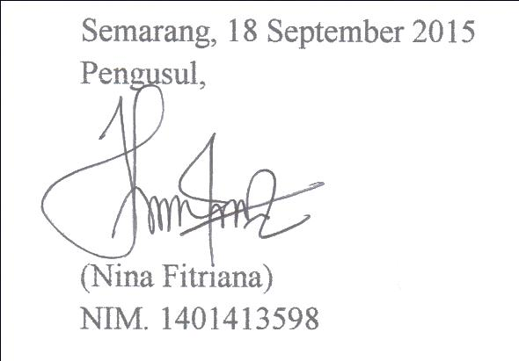
Demikian biodata ini saya buat dengan sebenarnya untuk memenuhi salah satu persyaratan dalam pengajuan hibah TAMPARAN (Tong Sampah Kelaparan) Sebagai Upaya Membentuk Karakter Cinta Lingkungan Melalui Drama Edukasi.
Semarang, 18 September 2015
Pengusul,

(Nina Fitriana)
NIM. 1401413598

A. Identitas Diri Anggota 2
1 | Nama Lengkap | Dwi Indah Lestari
2 | Jenis Kelamin | P
3 | Program Studi | PGSD
4 | NIM | 140141521
5 | Tempat dan Tanggal Lahir | Tegal, 3 Januari 1997
6 | E-mail | Lestaridwiindah96@yahoo.com
7 | Nomor Telepon/HP | 085870268944
B. Riwayat Pendidikan
 | SD | SMP | SMA
Nama Institusi | SD N Slerok 3 Kota Tegal | SMP N 14 Kota Tegal | SMA N 3 Kota Tegal
Jurusan | - | - | IPA
Tahun Masuk-Lulus | 2003-2009 | 2009-2012 | 2012-2015
C. Pemakalah Seminar Ilmiah (Oral Presentation)
No | Nama Pertemuan Ilmiah / Seminar | Judul Artikel Ilmiah | Waktu dan Tempat
1 | - | - | -
D. Penghargaan dalam 10 Tahun Terakhir (dari pemerintah, asosiasi atau institusi lainnya)
No | Jenis Penghargaan | Institusi Pemberi Penghargaan | Tahun
1 | - | - | -

Semua data yang saya isikan dan tercantum dalam biodata ini adalah benar dan dapat dipertanggungjawabkan secara hukum. Apabila dikemudian hari ternyata dijumpai ketidak-sesuaian dengan kenyataan, saya sanggup menerima sanksi.
Demikian biodata ini saya buat dengan sebenarnya untuk memenuhi salah satu persyaratan dalam pengajuan hibah TAMPARAN (Tong Sampah Kelaparan) Sebagai Upaya Membentuk Karakter Cinta Lingkungan Melalui Drama Edukasi.
Semarang, 18 September 2015
Pengusul,
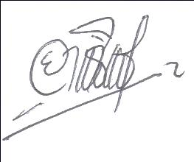

(Dwi Indah Lestari)
NIM. 1401415201

A. Identitas Diri Anggota 3
1 | Nama Lengkap | Nisa Hadaina Ariefiastuti
2 | Jenis Kelamin | P
3 | Program Studi | PGSD
4 | NIM | 1401415192
5 | Tempat dan Tanggal Lahir | Tegal, 3 September 1997
6 | E-mail | nisahadainaariefiastuti@gmail.com
7 | Nomor Telepon/HP | 085742861464
B. Riwayat Pendidikan
 | SD | SMP | SMA
Nama Institusi | SD N Mangkususuman 8 Kota Tegal | SMP N 2 Kota Tegal | SMA N 3 Kota Tegal
Jurusan | - | - | IPA
Tahun Masuk-Lulus | 2003-2009 | 2009-2012 | 2012-2015
C. Pemakalah Seminar Ilmiah (Oral Presentation)
No | Nama Pertemuan Ilmiah / Seminar | Judul Artikel Ilmiah | Waktu dan Tempat
1 | - | - | -
D. Penghargaan dalam 10 Tahun Terakhir (dari pemerintah, asosiasi atau institusi lainnya)
No | Jenis Penghargaan | Institusi Pemberi Penghargaan | Tahun
1 | - | - | -

Semua data yang saya isikan dan tercantum dalam biodata ini adalah benar dan dapat dipertanggungjawabkan secara hukum. Apabila dikemudian hari ternyata dijumpai ketidak-sesuaian dengan kenyataan, saya sanggup menerima sanksi.
Demikian biodata ini saya buat dengan sebenarnya untuk memenuhi salah satu persyaratan dalam pengajuan hibah TAMPARAN (Tong Sampah Kelaparan) Sebagai Upaya Membentuk Karakter Cinta Lingkungan Melalui Drama Edukasi.
Semarang, 18 September 2015
Pengusul,


(Nisa Hadaina Ariefastuti)
NIM. 1401415192

A. Identitas Diri Anggota 4
1 | Nama Lengkap | Siti Fasikha Muntaharoh
2 | Jenis Kelamin | P
3 | Program Studi | PGSD
4 | NIM | 1401415192
5 | Tempat dan Tanggal Lahir | Brebes, 27 Maret 1997
6 | E-mail | Sitifasikha27@gmail.com
7 | Nomor Telepon/HP | 085225222355
B. Riwayat Pendidikan
 | SD | SMP | SMA
Nama Institusi | SD N Ranjawetan 2 | SMP N 3 Tonjong | SMA N 1 Bumiayu
Jurusan | - | - | IPS
Tahun Masuk-Lulus | 2003-2009 | 2009-2012 | 2012-2015
C. Pemakalah Seminar Ilmiah (Oral Presentation)
No | Nama Pertemuan Ilmiah / Seminar | Judul Artikel Ilmiah | Waktu dan Tempat
1 | - | - | -
D. Penghargaan dalam 10 Tahun Terakhir (dari pemerintah, asosiasi atau institusi lainnya)
No | Jenis Penghargaan | Institusi Pemberi Penghargaan | Tahun
1 | - | - | -

Semua data yang saya isikan dan tercantum dalam biodata ini adalah benar dan dapat dipertanggungjawabkan secara hukum. Apabila dikemudian hari ternyata dijumpai ketidak-sesuaian dengan kenyataan, saya sanggup menerima sanksi.
Demikian biodata ini saya buat dengan sebenarnya untuk memenuhi salah satu persyaratan dalam pengajuan hibah TAMPARAN (Tong Sampah Kelaparan) Sebagai Upaya Membentuk Karakter Cinta Lingkungan Melalui Drama Edukasi.
Semarang, 18 September 2015
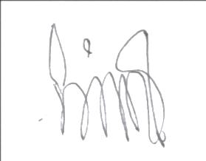
Pengusul,

(Siti Fasikha Muntaharoh)
NIM. 1401415048

A. Identitas Dosen Pembimbing
Nama Lengkap | Drs. Teguh Supriyanto, M.Pd
NIP | 19611018 198803 1 002
Pangkat/Gol | Penata Muda Tk. 1 / III A
Jabatan Fungsional | Asisten Ahli
No Telp/HP | (0283) 354789/081911488984
Jenis Kelamin | L
Agama | Islam
Tempat, Tanggal Lahir | Banjarnegara, 18 Oktober 1961
Alamat Kantor | Kampus PGSD UPP Tegal FIP UNNES  Jalan Kolonel Sugiyono,  Kemandungan PO BOX 17 Tegal  Telp. (0283) 353928
Semua data yang saya isikan dan tercantum dalam biodata ini adalah benar dan dapat dipertanggungjawabkan secara hukum. Apabila dikemudian hari ternyata dijumpai ketidak-sesuaian dengan kenyataan, saya sanggup menerima sanksi.
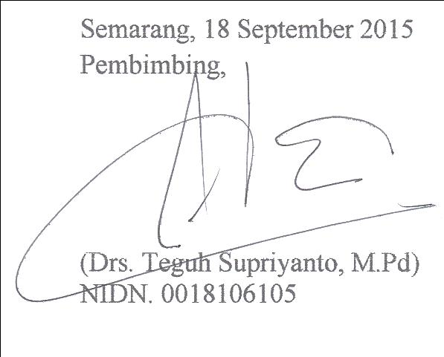
Demikian biodata ini saya buat dengan sebenarnya untuk memenuhi salah satu persyaratan dalam pengajuan hibah TAMPARAN (Tong Sampah Kelaparan) Sebagai Upaya Membentuk Karakter Cinta Lingkungan Melalui Drama Edukasi.
Semarang, 30 September 2015
Pembimbing,

(Drs. Teguh Supriyanto, M.Pd)
NIDN. 0018106105

Lampiran 2. Justifikasi Anggaran Kegiatan
1. Peralatan Penunjang
 | Material | Justifikasi Pemakaian | Kuantitas | Harga Satuan (Rp) | Jumlah (Rp)
 | Sound system | Peralatan sosialisasi | 1 paket | Rp 3.000.000,00 | Rp 3.000.000,00
 | MMT | Peralatan sosialisasi | 1 Buah | Rp 150.000,00 | Rp 150.000,00
 | Sewa Printer | Peralatan sosialisasi | 1 Unit | Rp 255.000,00 | Rp 255.000,00
 | X banner | Peralatan sosialisasi | 1 Buah | Rp175.000,00 | Rp 175.000,00
 | Sewa tikar | Peralatan sosialisasi | 5 Buah | Rp 20.000,00 | Rp 100.000,00
 | Sarung tangan | Kelangsungan proses | 4 Pasang | Rp 15.000,00 | Rp 60.000,00
 | Tong Sampah | Kelangsungan proses | 10 Buah | Rp 62.500,00 | Rp 625.000,00
 | Sewa Kostum | Kelangsungan proses | 4 Buah | Rp. 125.000,00 | Rp 500.000,00
 | Konsumsi | Kelangsungan proses | 35 Buah | Rp 4.000,00 | Rp 140.000,00
SUB TOTAL (Rp) |  |  |  |  | Rp 5.005.000,00
2. Bahan Habis Pakai
 | Material | Justifikasi Pemakaian | Kuantitas | Harga Satuan (Rp) | Jumlah (Rp)
 | Angket anak | Kelangsungan proses | 35 Buah | Rp 500.000,00 | Rp 175.000,00
SUB TOTAL (Rp) |  |  |  |  | Rp 175.000,00
3. Perjalanan
 | Material | Justifikasi Pemakaian | Kuantitas | Harga Satuan (Rp) | Jumlah (Rp)
 | Transportasi | Persiapan proses | 4 Orang | Rp 495..000,00 | Rp 1.980.000,00
SUB TOTAL (Rp) |  |  |  |  | Rp 1.980.000,00
4. Lain-lain
 | Material | Justifikasi Pemakaian | Kuantitas | Harga Satuan (Rp) | Jumlah (Rp)
 | Penyusunan laporan perkembangan | Pembuatan laporan | 3 Kali | Rp 45.000,00 | Rp 135.000,00
 | Penyusunan laporan akhir | Pembuatan laporan | 1 Kali | Rp 50.000,00 | Rp 50.000,00
 | Dokumen + cetak | Mencetak foto + print |  | Rp 450.000,00 | Rp 450.000,00
SUB TOTAL (Rp) |  |  |  |  | Rp 635.000,00
TOTAL (Keseluruhan) |  |  |  |  | Rp 7.795.000,00

Lampiran 3. Susunan Organisasi Tim Kegiatan dan Pembagian Tugas
No | Nama/NIM | Program Studi | Bidang Ilmu | Alokasi Waktu (jam/minggu) | Uraian Tugas
1 | Septi Indriyani | PGSD | Pendidikan | 7 jam/minggu | Koordinator PKMM
2 | Nina Fitriana | PGSD | Pendidikan | 7 jam/minggu | Koordinator sosialisasi dan audiensi
3 | Dwi Indah Lestari | PGSD | Pendidikan | 7 jam/minggu | Koordinator lapangan + kegiatan
4 | Nisa Hadaina Ariefastuti | PGSD | Pendidikan | 7 jam/minggu | Koordinator keuangaan
5 | Siti Fasikha Muntaharoh | PGSD | Pendidikan | 7 jam/minggu | Koordinator konsumsi kegiatan

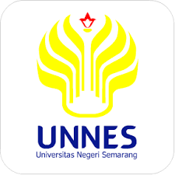
Lampiran 4. Surat Pernyataan Ketua Pelaksana
PENDIIKAN GURU SEKOLAH DASAR UPP TEGAL
FAKULTAS ILMU PENDIDIKAN
UNIVERSITAS NEGERI SEMARANG
Sekretariat:Gedung PKM PGSD UPP Tegal, Jl.Kol.Sugiono. Telp.(0283)353928 PoBox 17 Tegal

SURAT PERNYATAAN KETUA PELAKSANA
Yang bertanda tangan dibawah ini :
Nama : Septi Indriyani
NIM : 1401413234
Program Studi : Pendidikan Guru Sekolah Dasar
Fakultas : Ilmu Pendidikan
Dengan ini menyatakan bahwa Proposal Program Kreativitas Mahasiswa Pengabdian Kepada Masyarakat saya dengan judul: TAMPARAN (Tong Sampah Kelaparan) Sebagai Upaya Membentuk Karakter Cinta Lingkungan Melalui Drama Edukasi yang diusulkan untuk tahun anggaran 2016 bersifat original dan belum pernah dibiayai oleh lembaga dan sumber dana lain.
Bilamana di kemudian hari ditemukan ketidaksesuaian dengan pernyataan ini. Maka saya bersedia dituntut dan diproses sesuai dengan ketentuan yang berlaku dan mengembalikan seluruh biaya penelitian yang sudah diterima ke kas negara.
Demikian pernyataan ini dibuat dengan sesungguhnya dan dengan sebenar-benarnya.
Semarang, 18 September 2015
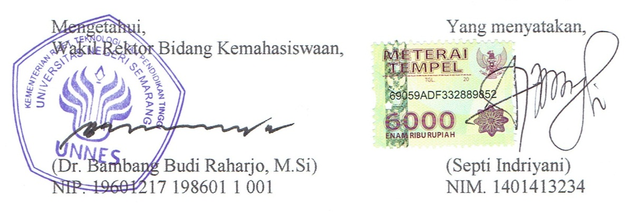
Mengetahui, Yang Menyatakan,
Wakil Rektor Bidang Kemahasiswaan

(Dr. Bambang Budi Raharjo, M.Si) (Septi Indriyani)
NIP. 19601217 198601 1 001 NIM. 1401413234

Lampiran 5. Surat Pernyataan Kesediaan Mitra
SURAT PERNYATAAN KESEDIAAN KERJASAMA DARI MITRA USAHA
DALAM PELAKSANAAN PROGRAM KREATIVITAS MAHASISWA

Yang bertandatangan dibawah ini,
Nama : Parikhin, SIP
Pimpinan Mitra Usaha : Lurah Kemandungan
Alamat : Jalan Kompol Suprapto Kelurahan Kemandungan Tegal

Dengan ini menyatakan Bersedia untuk Bekerjasama dengan Pelaksana Kegiatan Program Kreativitas Mahasiswa Pengabdian Kepada Masyarakat TAMPARAN (Tong Sampah Kelaparan) Sebagai Upaya Membentuk Karakter Cinta Lingkungan Melalui Drama Edukasi
Nama Ketua Tim Penyusul : Septi Indriyani
Nomor Induk Mahasiswa : 1401413234
Program Studi : Pendidikan Guru Sekolah Dasar
Nama Dosen Pembimbing : Drs. Teguh Supriyanto, M.Pd
Perguruan Tinggi : Universitas Negeri Semarang

guna menerapkan dan/mengembangkan IPTEKS pada tempat usaha kami,

Bersama ini pula kami nyatakan dengan sebenarnya bahwa di antara pihak Mitra Usaha dan Pelaksana Kegiatan Program tidak dapat terikat kekeluargaan dan ikatan usaha dalam wujud apapun juga.

Demikian surat pernyataan ini dibuat dengan penuh kesadaran dan tanggungjawab tanpa ada unsur pemaksaan di dalam pembuatannya untuk dapat digunakan sebagaimana mestinya.
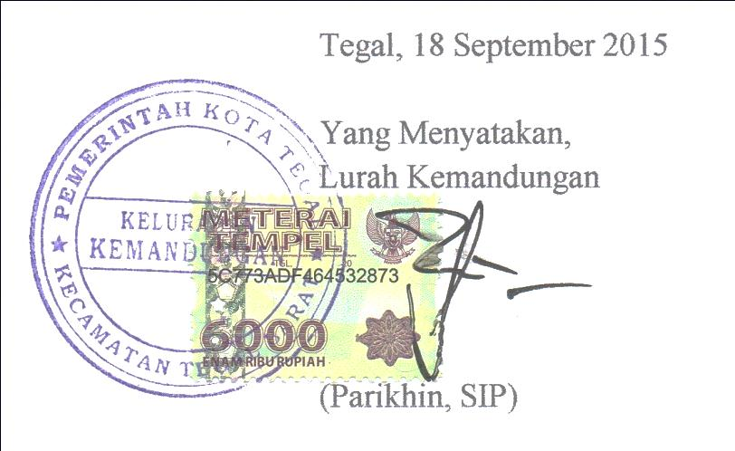
Tegal, 30 September 2015

Yang Menyatakan,
Lurah Kemandungan

(Parikhin, SIP)

Lampiran 6. Denah Detail Lokasi Mitra Kerja
Lokasi sosialisasi TAMPARAN (Tong Sampah Kelaparan) Sebagai Upaya Membentuk Karakter Cinta Lingkungan Melalui Drama Edukasi
